**25 декабря - 7 января Неделя профилактики злоупотребления алкоголем в новогодние праздники**

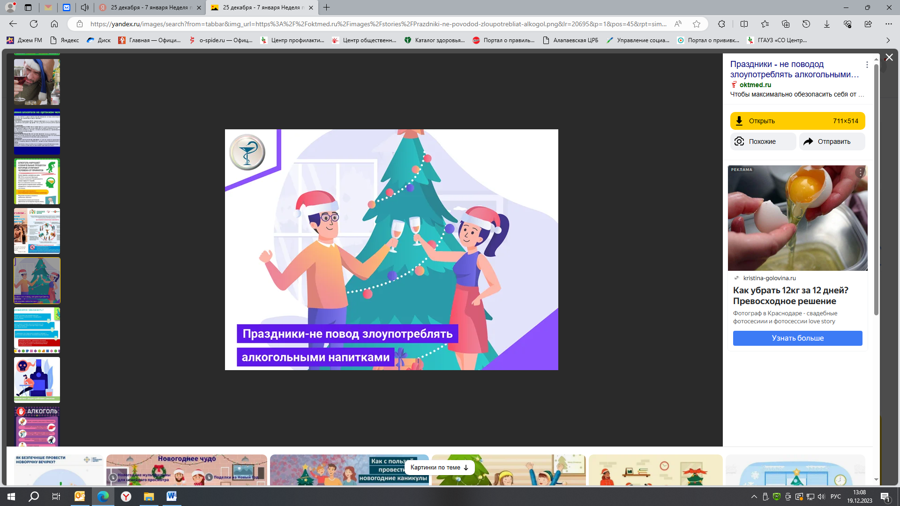

В преддверии новогодних праздников и во время новогодних праздничных каникул возрастает риск отравления алкоголем. Некачественная алкогольная продукция, копирующая известные бренды, может быть произведена на основе сильнейшего яда для организма – метилового спирта.

В целях сохранения жизни и здоровья покупайте алкогольную продукцию только в проверенных торговых организациях, имеющих лицензию на право ее продажи, не покупайте алкоголь в сети Интернет. Обращайте внимание на качество упаковки и наличие специальной или акцизной марки: как правило, легальные производители разливают продукцию в тару, имеющую особенные отличительные признаки, а этикетка и контрэтикетка наклеены ровно без перекосов.

*Как определить поддельное шампанское?*

Отличить, что перед Вами – газировка со спиртом или настоящее игристое вино (шампанское) - можно по пузырькам. Бросьте что-нибудь в бокал шампанского, например, вишенку. Если она мгновенно покроется мелкими и частыми пузырьками – перед Вами настоящее шампанское. Если же пузырьки будут крупные и редкие, будут быстро всплывать на поверхность – перед Вами подделка. Кстати, именно такими пузырьками покрывается любой предмет, брошенный в бутылку с газировкой.

*Как определить поддельную водку?*

Настоящая водка абсолютна прозрачная без мути и осадка на дне. Чтобы проверить это, достаточно перевернуть бутылку вверх дном, подержать несколько секунд и посмотреть сквозь нее на солнечный свет. Водка не должна иметь сторонних частиц, оранжевого, светло-желтого и других оттенков. Если цвет меняется, значит перед вами водка плохой очистки, спирт или вода которой содержат сторонние примеси.

В некоторых случаях определить некачественный алкоголь можно только после того, как бутылка открыта. Метиловый спирт по внешнему виду и запаху никак не отличается от обычного этилового.

**Как отличить алкогольный суррогат?**

– если поджечь крепкий напиток на основе этилового спирта, то он должен гореть синим пламенем, в то время как горящий метанол имеет зеленый цвет;

- если напиток прозрачный – бросьте в бутылку маленький кусочек сырого картофеля: в техническом спирте он приобретет розовый оттенок, а в водке останется белым;

– если накалить на огне медную проволоку и опустить ее в жидкость, то метанол выдаст себя неприятным резким запахом формальдегида, этанол при тесте не пахнет вовсе.

Разумеется, самым разумным будет отказаться от дегустации в любом сомнительном случае, даже если химические эксперименты не выявили ничего подозрительного.

Как понять, что отравился суррогатом? Коварство метаноловой интоксикации заключается в том, что ее первые симптомы слишком похожи на последствия обычного пьянства: человек может жаловаться на головокружение, тошноту, сильную слабость.

Однако в течение нескольких часов развиваются и другие тревожные признаки. Это могут быть:

– сильные боли во всем теле;

– ухудшение зрения, при котором картинка перед глазами может плыть и появляются неясные пляшущие пятна;

– замедление сердцебиения и дыхания;

– коматозное состояние, при котором пьяный человек не реагирует на внешние раздражители и не просыпается.

Такие симптомы – признак большой беды. При подозрении на отравление метанолом нужно срочно вызывать скорую помощь. Отравление алкоголем сопровождается сильнейшей интоксикацией и требует медицинской помощи.

**Уважаемые жители и гости муниципального образования Алапаевское!**

*Употребляйте алкоголь в умеренных дозах и помните, что алкогольное отравление - угроза для жизни, которой подвергает себя каждый употребляющий спиртные напитки человек. Алкогольное отравление возникает тогда, когда доза принятого алкоголя слишком высока для организма или употребляется некачественный алкоголь.*